### Análisis

## Identificar clases, atributos y relaciones

En este punto se buscan las abstracciones más significativas que identifiquen los aspectos claves del dominio del problema. Las clases conceptuales deben interrelacionarse entre sí a través de las relaciones para satisfacer las necesidades de información o de comportamiento que demandan los casos de uso y así comprender mejor el modelo.

A continuación se detallan las clases, atributos y relaciones entre las clases que se han obtenido para esta segunda iteración del problema planteado.

### 

### Clase: Actividad

Atributos:

* descripcion (string): Descripción breve de la actividad para consultas por el sistema.
* fechaFin (date): Fecha fin de la actividad para la temporada.
* fechaInicio (date): Fecha inicio de la actividad para la temporada.
* nombre (string): Nombre identificativo de la actividad.
* precioNoSocio (float): Es el precio que tendrán que abonar los alumnos que no sean socios y que deseen participar en la actividad.
* precioSocio (float): Es el precio que tendrán que abonar los alumnos que si sean socios y que deseen participar en la actividad.
* idActividad (int): Número identificador de la actividad.

Relaciones:

* Asociación con la clase Alumno.
* Asociación con la clase Temporada.

### Clase: Categoría

Atributos:

* descripción (String): Breve descripción de la categoría del alumno.
* edadMaxima (int): La edad máxima posible a la que se puede acceder a la categoría.
* idCategoria (int): Número identificador de la categoría.
* tipo (String): Nombre de la categoría del alumno.

Relaciones:

* Asociación con la clase Equipo.
* Asociación con la clase Grupo.

### Clase: Equipo

Atributos:

* idEquipo (int): Número identificador del equipo.
* sexo(Sexo): Este campo corresponde con el sexo que tendrán los integrantes del equipo, que pertenece al tipo enumerado Sexo en donde se establecen todos los valores posibles que puede tomar el campo.

Relaciones:

* Asociación con la clase Categoría.
* Asociación con la clase Entrenador.
* Asociación con la clase Fundación.
* Asociación con la clase Alumno.
* Asociación con la clase Temporada.

### Clase: Grupo Entrenamiento

Atributos:

* idGrupo (int): Número identificador del alumno.
* Sexo(Sexo): Este campo corresponde con el sexo que tendrán los integrantes del equipo, que pertenece al tipo enumerado Sexo en donde se establecen todos los valores posibles que puede tomar el campo.

Relaciones:

* Asociación con la clase Entrenador.
* Asociación con la clase Categoría.
* Asociación con la clase Alumno.
* Asociación con la clase Temporada.

### Clase: Pago Temporada (clase de asociación entre las clases Temporada y Alumno)

Atributos:

* idPagoTemporada (int): Número identificador del pago por temporada.

Relaciones:

* Asociación con la clase Cuota precio (composición de esta última)

### Clase: Pago Actividad (clase de asociación entre Alumno y Actividad)

Atributos:

* idPagoActividad (int): Número identificador del pago de la actividad.
* recibo (string): Ruta relativa o completa del archivo que contiene la imagen del recibo/pago/domiciliación del pago de la actividad.

Relaciones:

* Asociación con la clase Cuota precio (composición).

### Clase: Cuota Precio

Atributos:

* idCuotaPrecio (int): Número identificador del precio de la cuota.
* importe (float): Valor numérico del importe de la mensualidad del alumno.
* pagado (boolean): Valor booleano que establece si la mensualidad ha sido pagada o no por el alumno. Se modificará una vez se haya recibido del banco el documento con los pagos del mes.
* fechaPago (date): Fecha en la que se realizó el pago.

Relaciones:

* Asociación con la clase Pago Temporada.
* Asociación con la clase Pago Actividad.

### Clase: Temporada

Atributos:

* curso (string): año correspondiente al curo de la temporada (ejemplo: 2012-2013 sería 12/13).
* idTemporada (int): Número identificador de la temporada.

Relaciones:

* Asociación con la clase Equipo.
* Asociación con la clase Grupo.
* Asociación con la clase Alumno.
* Asociación con la clase Temporada.

### Clase: Instalación

Atributos:

* capacidadEquipos (int): Indica el número de equipos que pueden entrenar a la vez en esa instalación.
* localizacion (String): Indica la calle y zona donde está ubicada la instalación.
* nombre (String): Es el nombre de la instalación.
* idInstalación (int): Número identificador de la instalación.

Relaciones:

* Asociación con la clase Actividad.
* Asociación con la clase GrupoEntrenamiento.

### Clase: Horario (clase de asociación entre Instalación y GrupoEntrenamiento)

Atributos:

* Dia1 (DiasSemana): Este campo corresponde con un día de la semana en el que el grupo entrenará en la instalación, que pertenece al tipo enumerado DiasSemana en donde se establecen todos los valores posibles que puede tomar el campo.
* Hora1 (time): Este campo indica la hora en la que el grupo entrenará en la instalación el día1.
* Dia2 (DiasSemana): Este campo corresponde con el otro día de la semana en el que el grupo entrenará en la instalación, que pertenece al tipo enumerado DiasSemana en donde se establecen todos los valores posibles que puede tomar el campo.
* Hora2 (time): Este campo indica la hora en la que el grupo entrenará en la instalación el día2.

## Modelado estático – Diagrama de clases

El modelo estático proporciona mecanismos para describir y representar las interrelaciones estructurales que se establecen entre las clases conceptuales de un modo visual y compacto.

* Proporciona una estructura estática de las clases conceptuales.
* Al ser un modelo de análisis sólo muestra las clases conceptuales extraídas del dominio de aplicación (dominio del problema) y sus relaciones, no componentes software pertenecientes a la solución.
* La reducida barrera que propugna la orientación a objetos entre el problema y la solución, posibilita que el modelo estático inspire la construcción del modelo de diseño.
* Definen un vocabulario común entre clientes y desarrolladores.
* Una vez que el modelo es estable, la descripción de cada clase será tan detallada como sea posible.
* Elimina la vaguedad en la definición de las clases del dominio del problema.

A continuación se describe el diagrama de clases obtenido para el problema especificado.

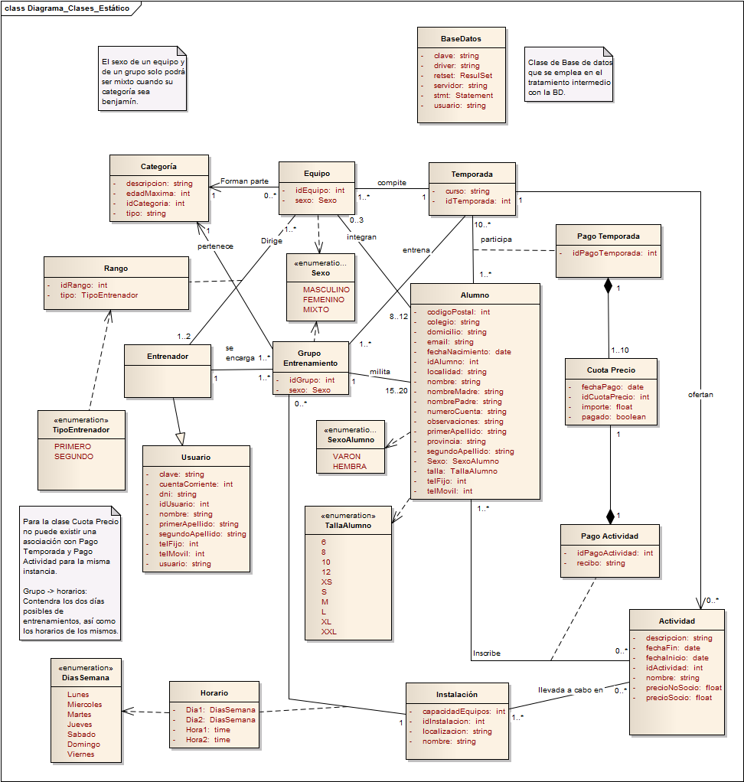

## Modelado del comportamiento externo – Contratos

Describen el comportamiento detallado del sistema en función de los cambios de estado de los objetos cuando se invoca una operación del sistema.

Es un documento que describe lo que una operación se propone lograr, sin decir cómo se conseguirá.

* Define la especificación de una operación sin entrar en su implementación.
* Suele redactarse con un estilo declarativo.

### Contratos de los casos de uso de la Gestión de Actividades.

#### Contratos de Caso de uso: Insertar Actividad.

|  |  |
| --- | --- |
| **Nombre** | InsertarAlumnos(listaAlumnos: lista) |
| **Responsabilidades** | Introduce los alumnos que van a disfrutar de la actividad. |
| **Tipo** | Sistema |
| **Referencias cruzadas** | - |
| **Notas** | - |
| **Excepciones** | - |
| **Salida** | Devuelve si la operación ha sido efectuada correctamente. |
| **Precondición** | Ninguno de los campos puede ser nulo. |
| **Postcondición** | Los alumnos de la lista se han insertado en la actividad en cuestión. |

|  |  |
| --- | --- |
| **Nombre** | InsertarInstalacion(listaInstalaciones: lista) |
| **Responsabilidades** | Introduce las instalaciones donde va a desarrollarse la actividad. |
| **Tipo** | Sistema |
| **Referencias cruzadas** | - |
| **Notas** | - |
| **Excepciones** | - |
| **Salida** | Devuelve si la operación ha sido efectuada correctamente. |
| **Precondición** | Ninguno de los campos puede ser nulo. |
| **Postcondición** | Las instalaciones de la lista se han insertado en la actividad en cuestión. |

|  |  |
| --- | --- |
| **Nombre** | InsertarDatosActividad(atributo1: tipo1, atributo2: tipo2…) |
| **Responsabilidades** | Introduce los datos de la actividad que estamos creando. |
| **Tipo** | Sistema |
| **Referencias cruzadas** | - |
| **Notas** | - |
| **Excepciones** | - |
| **Salida** | Devuelve si la operación ha sido efectuada correctamente. |
| **Precondición** | Ninguno de los campos puede ser nulo. |
| **Postcondición** | La actividad ha sido creada e inicializada correctamente con todos sus atributos, y alumnos e instalaciones, en el caso de que se hayan especificado. |

#### Contratos de Caso de uso: Consultar Actividad.

|  |  |
| --- | --- |
| **Nombre** | consultaActividad(fechaIni: date, nombre: String, temporada: Temporada) |
| **Responsabilidades** | Consultar los datos de una actividad existente en el sistema. |
| **Tipo** | Sistema. |
| **Referencias cruzadas** |  |
| **Notas** | El sistema muestra las dos formas posibles de elegir una actividad: por su fecha de inicio, mediante el nombre o mediante la temporada. |
| **Excepciones** | - |
| **Salida** | - |
| **Precondición** | Que haya al menos una actividad dada de alta en el sistema. |
| **Postcondición** | El sistema mostrará la lista de actividades que coincidan con la búsqueda. |

### Contratos de Caso de uso: Eliminar Actividad.

|  |  |
| --- | --- |
| **Nombre** | eliminarActividad(actividad: Actividad) |
| **Responsabilidades** | Elimina una actividad existente en el sistema. |
| **Tipo** | Sistema. |
| **Referencias cruzadas** | Extiende al caso de uso “Consultar Actividades” |
| **Notas** |  |
| **Excepciones** |  |
| **Salida** | - |
| **Precondición** | Que hayamos seleccionado previamente la actividad que deseamos modificar. |
| **Postcondición** | Los datos no serán borrados del sistema si no que se dará de baja la actividad por si estos datos se quieren usar posteriormente. |

### Contratos de Caso de uso: Insertar/Eliminar alumnos Actividad.

|  |  |
| --- | --- |
| **Nombre** | añadirAlumno(alumno: Alumno) |
| **Responsabilidades** | Añade un alumno a una actividad existente en el sistema. |
| **Tipo** | Sistema. |
| **Referencias cruzadas** | Extiende al caso de uso “Insertar Actividad”, y al caso de uso “Modificar Actividad” |
| **Notas** |  |
| **Excepciones** |  |
| **Salida** | - |
| **Precondición** | Que hayamos seleccionado previamente la actividad que deseamos modificar y que el alumno esté dado de alta en el sistema. |
| **Postcondición** | El sistema guardará que dicho alumno está inscrito en la actividad. |

|  |  |
| --- | --- |
| **Nombre** | eliminarAlumno(alumno: Alumno) |
| **Responsabilidades** | Elimina un alumno de una actividad existente en el sistema. |
| **Tipo** | Sistema. |
| **Referencias cruzadas** | Extiende al caso de uso “Insertar Actividad”, y al caso de uso “Modificar Actividad” |
| **Notas** |  |
| **Excepciones** |  |
| **Salida** | - |
| **Precondición** | Que hayamos seleccionado previamente la actividad que deseamos modificar y que el alumno esté inscrito en esa actividad. |
| **Postcondición** | El sistema elimina que dicho alumno está inscrito en la actividad. |

### Contratos de Caso de uso: Insertar/Eliminar instalaciones Actividad.

|  |  |
| --- | --- |
| **Nombre** | añadirInstalacion(instalacion: Instalacion) |
| **Responsabilidades** | Añade una instalación a una actividad existente en el sistema. |
| **Tipo** | Sistema. |
| **Referencias cruzadas** | Extiende al caso de uso “Insertar Actividad”, y al caso de uso “Modificar Actividad” |
| **Notas** |  |
| **Excepciones** |  |
| **Salida** | - |
| **Precondición** | Que hayamos seleccionado previamente la actividad que deseamos modificar y que la instalación esté dada de alta en el sistema. |
| **Postcondición** | El sistema guardará que dicha instalación está asignada en la actividad. |

|  |  |
| --- | --- |
| **Nombre** | eliminar instalación (instalación: Instalación) |
| **Responsabilidades** | Elimina una instalación que estuviese asignada a una actividad existente en el sistema. |
| **Tipo** | Sistema. |
| **Referencias cruzadas** | Extiende al caso de uso “Insertar Actividad”, y al caso de uso “Modificar Actividad” |
| **Notas** |  |
| **Excepciones** |  |
| **Salida** | - |
| **Precondición** | Que hayamos seleccionado previamente la actividad que deseamos modificar y que la instalación este asignada a esa actividad. |
| **Postcondición** | El sistema elimina que dicha instalación está apuntada en la actividad. |